**NPM / NAMA** : 20029001/ Bagas Adjie Pratama

**MATA KULIAH**  : Pemograman Web DInamis

**MATERI**  : Branch

**TUJUAN MATERI** : Praktek Membuat Branch

**ISI LAPORAN**  : Cara Kerja Branch

**MATERI TANGGAL** : 30 Maret 2021

**Cara Membuat Branch, Mengedit isi Branch dan Melakukan Full Request :**

* Sebelum branch maka, kita buat terlebih dahulu file baru dengan memilih “Create New File”

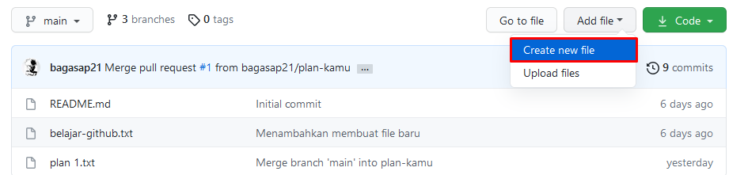

* Setelah pilih Create New File kemudian, tulis nama file yang ingin dibuat dan menambahkan text sesuai yang akan kita buat.

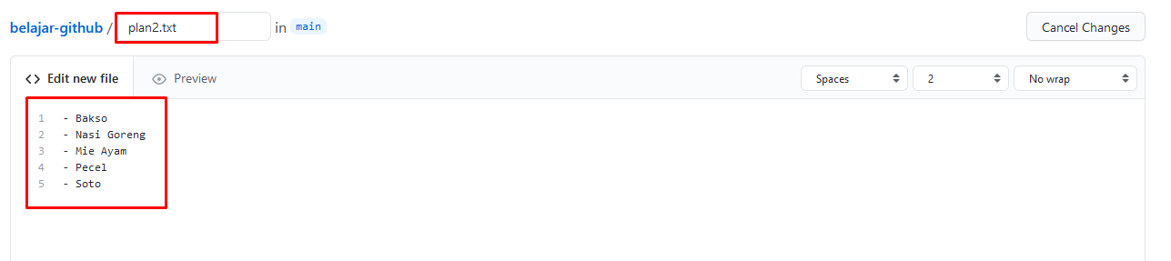

* Setelah sudah diisi dengan text, selanjutnya lakukan Commit dengan menuliskan pesan dan perhatikan pesan “Commit directly to the main branch” tujuan nya untuk mengetahui branch yang aman yang akan kita commit. Setelah sudah piih “Commit new file”.

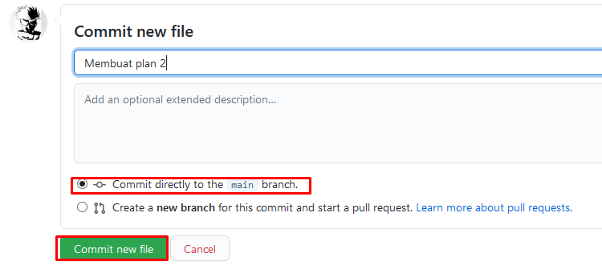

* Setelah file dibuat langkah selanjutnya membuat branch dengan memilih menu “Main” kemudian buat nama banch yang akan digunakan setelah sudah pilih “Create branch: plan-makanan from ‘main’ yang tujuan nya membuat branch di dalam main branch.

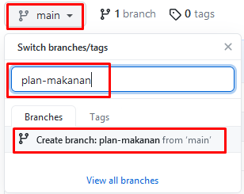

* Kemudian kita buat branch yang kedua caranya sama saja seperti langkah diatas.

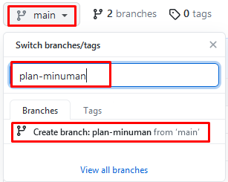

* Setelah selesai membuat branch maka, selanjutnya edit file yang sudah dibuat tetapi didalam branch “plan-makanan” kemudian kita tambahkan item seoerti contoh di bawah ini :

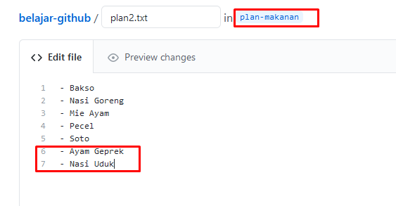

* Setelah selesai edit maka, tuliskan commit lalu perhatikan branch dan setelah selesai pilih commit changes.

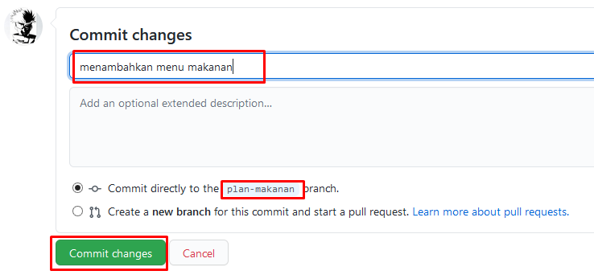

* Selanjutnya, lakukan edit pada branch yang kedua dengan langkah yang sama. Kemudian tambahkan item seperti dibawah ini :

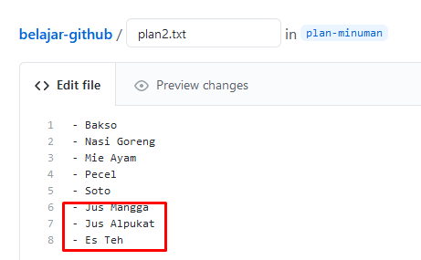

* Lakukan commit dan perhatikan branch kemudian pilih “Commit Changes”.

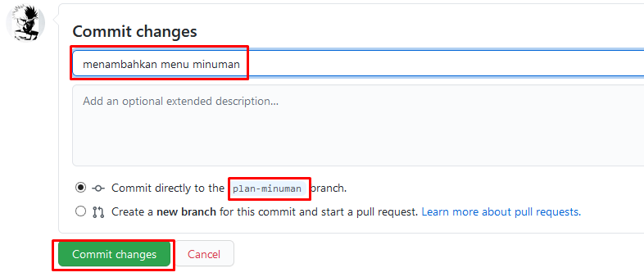

* Langkah selanjutnya, kembali ke branch “main” untuk melakukan full request.

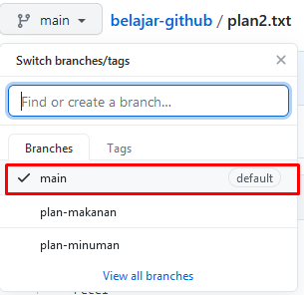

* Selanjutnya pilih menu full request dan pilih “Compare & pull request” tujuan nya untuk me- request dan membandingkan/menyeleksi isi file dari setiap branch.

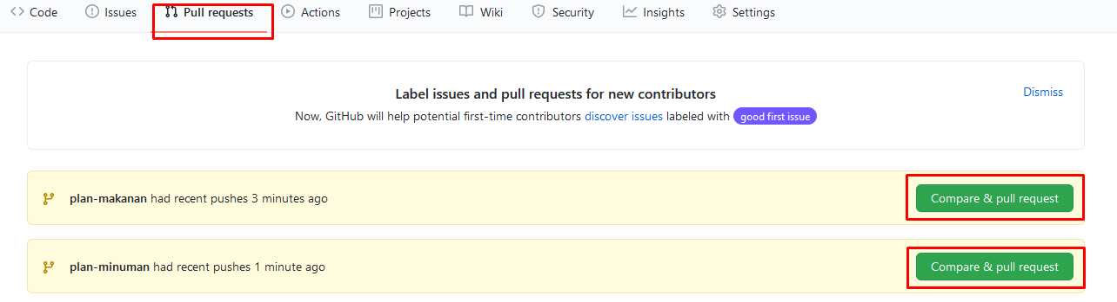

* Jika menemukan masalah seperti gambar di bawah ini maka, harus diperbaiki file tersebut. Dengan memilih menu “Resolve Conflicts” tujuan nya agar kita tau apa yang sedang bermasalah.

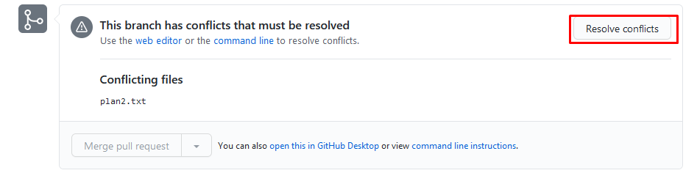

* Selanjutnya bisa kita lihat, gambar di bawah ini. Disini terdapat simbol – simbol yang berhubungan dari setiap branch. Oleh karena itu untuk menggabungkan nya kita hilangkan simbol- simbol yang sudah ditandai seperti dibawah ini.

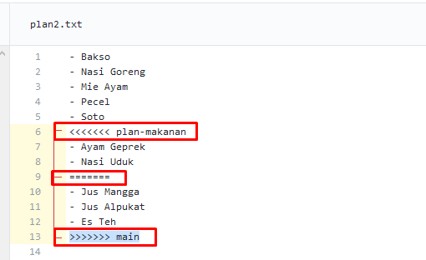

* Setelah dihilangkan maka pilih “Mark as resolved” untuk menandakan edit selesai. Lalu pilih Commit merge untuk menyimpan nya.

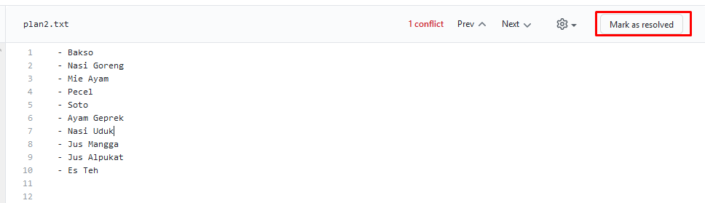



* Selanjutnya, kita kembali ke menu awal lalu, kita cek branch di “main” branch tujuan nya untuk melihat data yang berhasil kita edit tadi maka, akan muncul seperti gambar dibawah ini.

